IOT- IOT tem o significado de “Internet das coisas”, é uma tecnologia criada em 1999 (Tech Tudo, 2022) por Kevin Ashton, um renomado pesquisador britânico (CNN Brasil, 2023) essa tecnologia tem a função de conectar diversos aparelhos com diferentes redes. (ORACLE, 2024)

De acordo com (ORACLE, 2024), algumas tecnologias só se tornaram possíveis graças ao IOT, são elas:

* Tecnologias acessíveis de sensores e custos menores.
* Facilidade e conexão de sensores para a nuvem.
* Mais opções de plataformas na nuvem.
* Maiores avanços na tecnologia IA (Inteligência Artificial)
* Avanços notáveis no Machine Learning que é uma das diversas áreas da IA

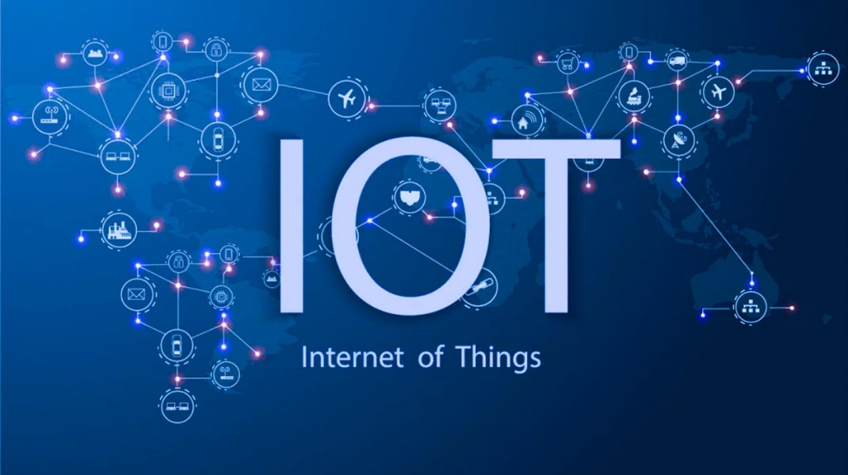

Figura , Sigla de Internet das coisas com design tecnológico (fonte: Moko Smart, 2021)